Conteúdo: Horário de verão
Palavra chave: energia solar
Referências: ENEL
Título:

O horário de verão começou e você sabe por que ele existe?
O horário de verão tem um objetivo: economizar energia. Ele também garante eficiência e economia para quem já possui energia solar.
O horário de verão começou no dia 15 de outubro. Segundo a Agência Nacional de Energia Elétrica, o período do dia entre 18h às 21h é considerado como horário de ponta, ele tem o melhor aproveitamento de luz natural, melhor dizendo, o horário em que a energia elétrica é menos consumida pela população, reduzindo a demanda de energia elétrica, economizando as matrizes energéticas e ocasionando uma economia para os consumidores.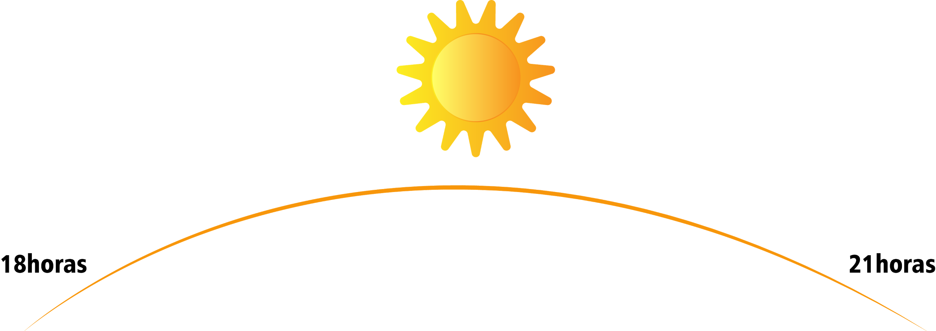

Muda para quem possui energia solar?
Para quem possui um sistema de energia solar, a economia é muito grande, pois os dias são mais prolongados, consequentemente gerando mais energia limpa, sendo usada com maior frequência em seu horário de ponta, onde a energia é mais cara.
Quanto maior a incidência de luz solar nos painéis solares, maior será a produção de energia renovável. O Brasil é um dos países mais privilegiados, pois a maior parte de superfície territorial tem uma alta capacidade para a captação de energia solar, o país recebe a maior taxa de insolação do mundo, com aproximadamente 3.000 horas de irradiação solar por ano.
Por exemplo: Um sistema de energia solar instalado em uma residência na cidade do Rio de Janeiro, com 24 placas, no horário de ponta, pode gerar aproximadamente 725 kWh/ mês.
No horário de verão as pessoas re-organizam seus horários, suas rotinas, se adaptando ao novo fuso, com isso o modo em usam a energia elétrica também muda. Ou seja, como ainda é claro o dia quando começa o horário de ponta, toda energia gerada é consumida no mesmo momento, causando mais economia ainda, para quem tem um sistema de energia fotovoltaica conectado à rede.
Quer saber mais, entre em nossas redes sociais, leia nosso Blog!

